基于STM32的自行车装配智能安全系统

- 摘要
基于STM３２的自行车装配智能安全系统是一种具有测距警示，超速提醒，GPS定位，记录行车轨迹，刹车提示灯，蓝牙语音聊天等功能的新型装置，在减少自行车危险事故发生起着重要作用。随着对自行车性能要求的不断提高，自行车的速度越来越快，经常造成来不及刹车造成交通事故的情况。同时，由于自行车装配的简易，不如电动车等有灯光照明系统，在夜间，机动车驾驶者难以观察到自行车夜骑者，从而造成一系列交通事故的事件也屡屡发生。本文对基于STM３２的自行车装配智能安全系统的设计理念以及相关技术进行解读，总结出该创造的实用价值和社会意义。
关键字：智能控制 行车安全系统 危险警示

二、背景技术研究
目前，自行车骑行成为了现实生活中一个很大的安全隐患。随着对自行车性能要求的不断提高，自行车的速度越来越快，这就经常造成来不及刹车造成交通事故的情况出现。我们经常能从新闻报道中听到自行车，电动车因为反应不及时所造成的交通事故。对比综合来看，事故的原因有如下五点：
1.天黑视野狭窄，看不清来车，导致事故。
2.紧急情况下刹车过快被后车追尾；
3.速度过快，来不及刹车；
4.行车轨迹没有记录，使得骑车人安全得不到保障；
5. 存在侥幸心理，边骑车边打电话；
针对这五个原因，我们决定设计一种通过智能控制技术保证行车安全的装置，包括记录行车轨迹，超声波测距，蓝牙互动，速度监测控制等。在距离过近有安全隐患时，蜂鸣器响起，进行警示。目前市场上并没有针对自行车安全所研发的智能装置。在自行车不断提速的当下，此系统的研究具有一定的现实意义。

三、技术领域
本系统提供了一种通过智能控制技术保证行车安全的装置，包括记录行车轨迹，蓝牙配对进行语音交互的功能，属于自动控制技术领域。

四、实用新型技术
本系统解决的技术问题主要是针对背景技术中所涉及的问题，提供一种具有智能控制技术的安全装置。
本系统为解决上述问题，采用如下技术方案：
基于STM32的自行车装配智能安全系统，包括微处理单元，振铃电路，LCD液晶模块，蜂鸣器，GPS定位系统，灯光提示系统，可充电直流电源系统，测距系统，蓝牙控制模块，太阳能发电模块，动力发电模块，数据存储模块，速度监测电路。
所述测距系统，蓝牙控制模块，GPS定位系统，数据存储模块与STM32相连接，由单片机进行统一控制。
所述太阳能发电模块，动力发电模块与直流电源系统相连接，对电源进行充电。
所述GPS系统与速度监测电路，行车记录系统相连接，并将数据送回单片机，进行数据存储。
所述灯光提示系统与电源系统相连接，由机械开关控制。
由于直流电源系统产生的电压较高，而且易产生反向电流，在与单片机之间加上了一组二极管和稳压管，在给单片机稳定供电的同时，保护单片机不因电压过高烧坏。
本系统采用以上技术方案，具有以下技术效果：
1. 动力发电模块与太阳能发电模块对直流电源进行充电，其余子系统由电源供电发挥作用，免去了时常充电的麻烦，实现电能的有效利用。在电量充满时，可以选择断开充电开关，也可在骑车时对手机进行充电。
2.在左，后，右三个方向设置有超声波测距模块。在检测到周围障碍物距离过近时，单片机向蜂鸣器发送高电平，蜂鸣器鸣响发出警示，提醒骑车人远离。
3. 夜晚可以打开车尾灯，避免黑夜视野不清晰产生的安全隐患。刹车时，车尾刹车灯交替闪亮，提醒后面的骑车人减速。
4. 车载蓝牙模块，可扫描配对，在骑车过程中与他人语音通话。
5. 单片机实时检测骑车速度，骑车速度将以一定的时间间隔刷新，反馈在LCD电子显示屏上。若速度过快，单片机向蜂鸣器发送高电平，蜂鸣器鸣响发出警示，提醒骑车人减速。
6. GPS系统实时定位并记录行车轨迹，将行车轨迹存储在存储系统中，并可通过单片机进行数据查询。

五、附图说明
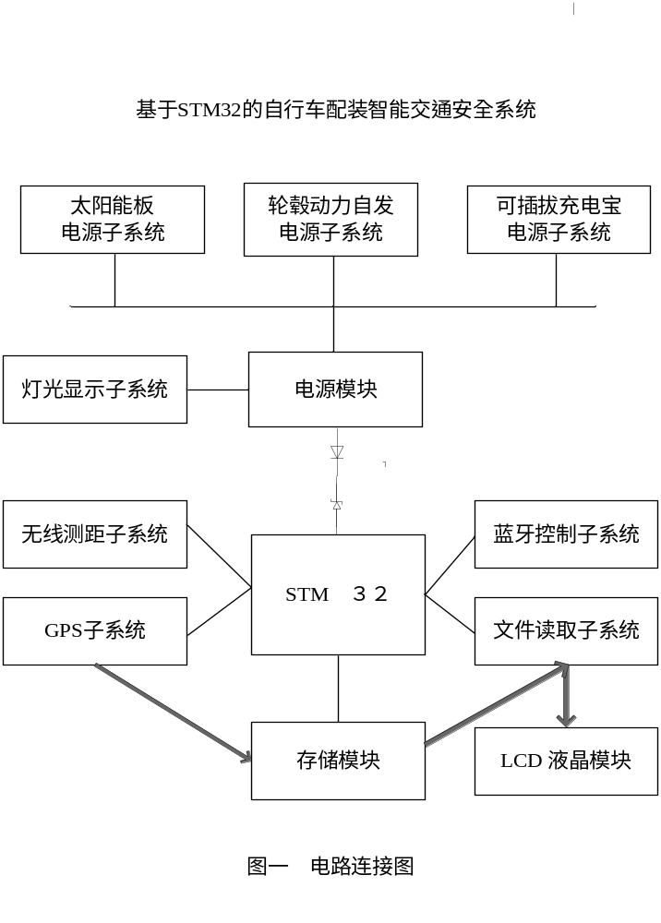
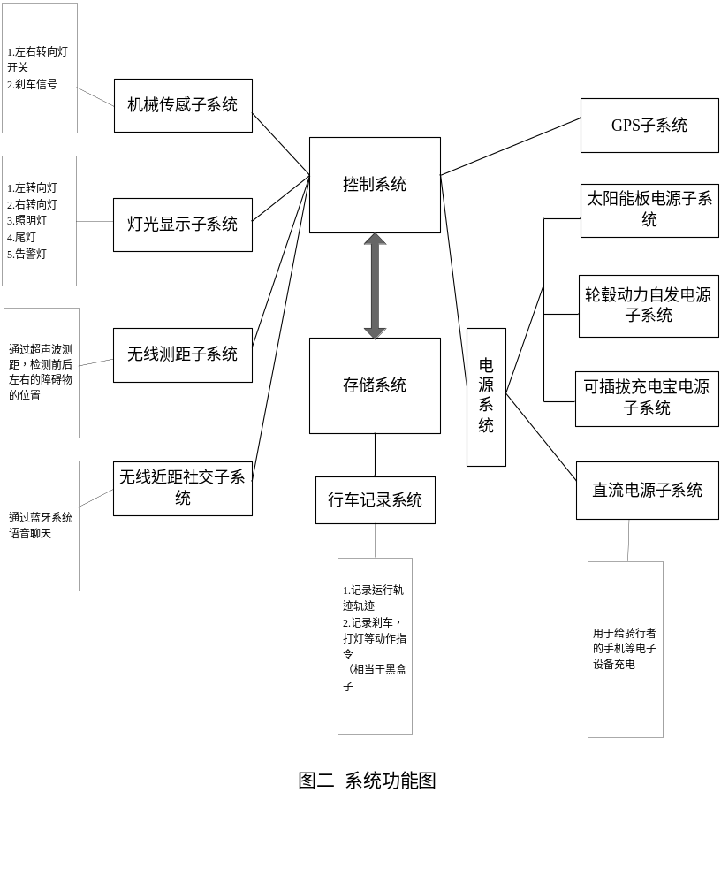
图一为电路连接图，详细描述了各模块之间的电气连接方式。

图二为系统功能图，详细介绍了各系统内容，以及各系统之间的影响关系。

六、具体实施方式
下面结合附图对此基于STM32的自行车装配智能安全系统的具体实施方式做进一步的说明。
此基于STM32的自行车装配智能安全系统在常规的安全控制基础上，增加了STM32单片机作为智能控制，在无外接电源的情况下，可以实现自发电，并统筹安排各电气模块实现各种功能。

电源系统方面，太阳能发电模块对直流电源进行直流充电，并通过二极管IN4007，5.1v直插稳压管整流，避免电流过大或电流反向对直流电源造成损伤。
动力发电模块与自行车机械传动装置相连接，由骑车人踩脚踏板进行发电。由于产生的是交流电，在输出端接有二极管桥式整流电路，将交流信号转成直流信号对电源进行充电。
直流电源储存产生的电能，并对灯光提示系统与STM32单片机进行供电。为防止电压过大对单片机造成损伤，连接中间通过二极管IN4007，3.3V直插稳压管进行整流。

灯光提示系统包括左右转向灯，车尾灯和刹车提示灯。使用者可通过开关选择是否开启灯光提示系统的功能。其中，左右转向灯和车尾灯由手动开关控制，可在需要时打开。刹车提示灯的开关设置在刹车手柄上，当骑车人刹车时，手柄转动，开关接通，刹车提示灯亮。刹车结束时，手柄转回原来位置，开关断开，刹车提示灯灭，实现刹车提示灯的自动控制。
左右转向灯，车尾灯，刹车提示灯均使用低压节能LED灯（额定电压4V）。

STM32单片机与无线测距子系统，无线近距社交子系统，GPS定位子系统，行车记录系统，速度监测系统相连接，对其进行统一控制。
无线测距子系统包括左，后，右三个方向的超声波测距模块HC-SR04。HC-SR04发送信号并接收到发射回来的超声波，将高低电平传回单片机，单片机计算时间差并判断障碍物与车体距离。若判断车体与周围障碍物距离过近时，单片机向蜂鸣器发送高电平，蜂鸣器鸣响1s发出警示，提醒骑车人远离。
无线近距社交子系统使用蓝牙模块，可在骑车前引导手机进行自动配对。骑车时即可接听手机来电。
速度监测系统记录动力发电所产生的电流，并将电流大小传回STM32单片机进行判断。若电流过大（高于0.65A），则说明骑车速度过快，单片机向蜂鸣器发送高电平，蜂鸣器鸣响2s发出警示，提醒骑车人减速。
GPS定位子系统包括两个2.4G无线传输模块NRF24L01+,一个GPS定位模块NEO-6M,两片STC52单片机，两个指示灯。等待GPS定位后，LED指示灯闪烁，显示发射器位置，记录跟踪行车轨迹，显示所在地点的经纬度。

数据存储模块EEPROM存放发射器传回单片机的数据，并可在STM32单片机LCD模块上操作调出前5次的行车记录轨迹。

七、总结
本文对基于STM３２的自行车装配智能安全系统的设计理念以及相关技术进行解读，其测距警示，超速提醒，GPS定位，记录行车轨迹，刹车提示灯，蓝牙语音交互等功能，对当前自行车行车安全问题有一定缓解作用，具有一定的实用价值和社会意义。但是，该理论还有改进和完善的空间，以便于未来做出更具有现实意义的实物。

